上证指数（81）：上攻再次受阻
周二上证指数收放量中阴，除酒类医药等防御板块外，其余个股全线回落。好不容易营造的一次上攻机会，再次松解。这么多正面能量始终不能激发它的热情，每次跌跌撞撞地上行至箱体上沿，资金和推动力量就会显得犹豫。
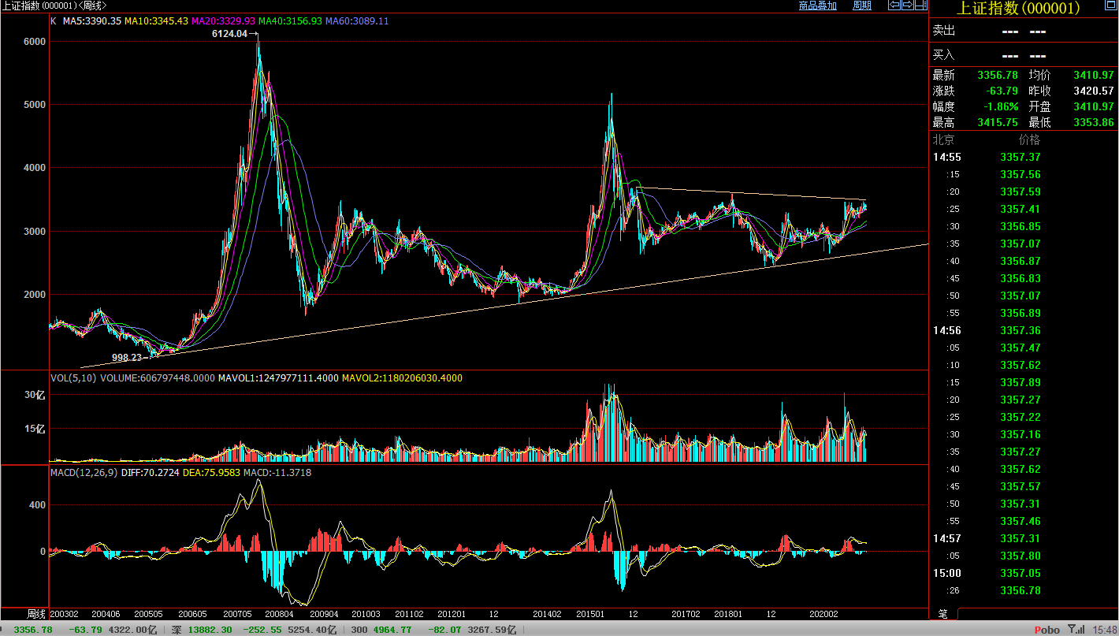
图片数据来源自博易大师
市场总是对的，你和它拧着来，只会自己吃亏。既然临近年底，大盘仍无上攻之意，那么说明时机还并不成熟，大家仍需耐心等待。至于说大盘就此掉头向下，牛市不再，我也觉得大可不必如此悲观，酝酿牛市的土壤和养份始终还在，况且，目前只是按兵不动而已。
当短线有迷茫时，就看看周线或者月线，或许可以开阔视野，拓展格局，使思路更加清晰。这个当下，我仍然建议大家不要丧失希望，保持耐心，静待天时地利人和。

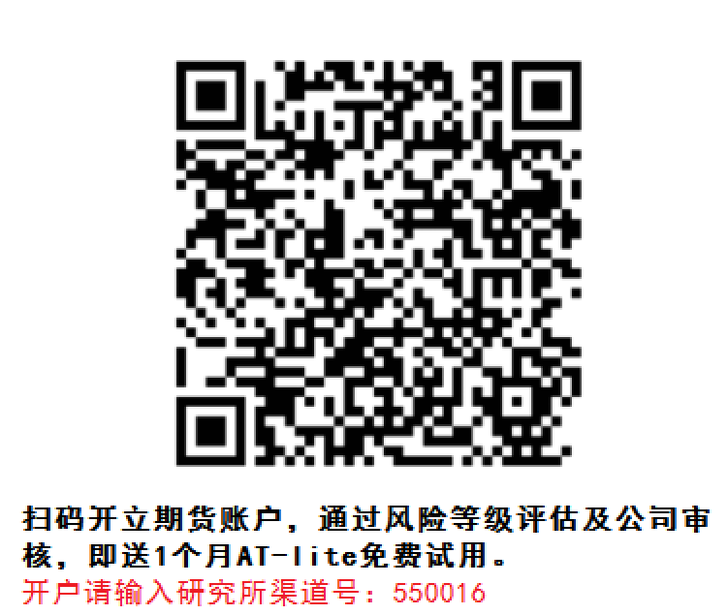

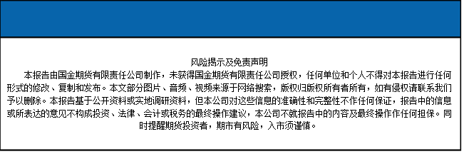
国金期货有限责任公司
联系电话：028-61303163

